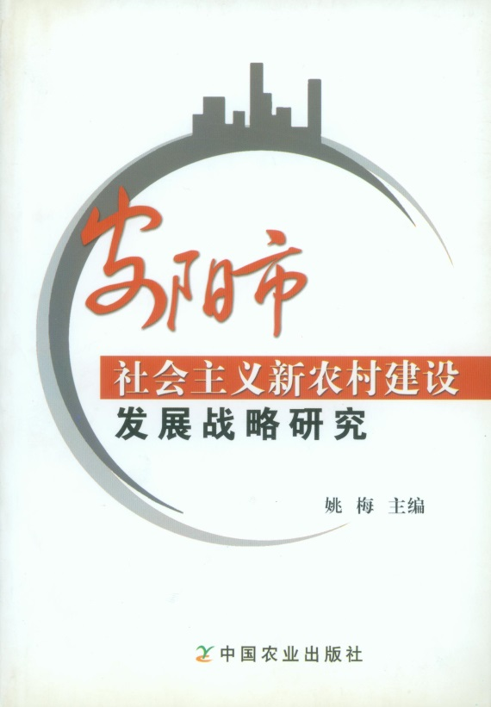

安阳市
社会主义新农村建设
发展战略研究

姚 梅 主编

中国农业出版社
2014年4月第一版

前 言
本报告为中国社会科学院农村发展研究所课题组承接的安阳市社会主义新农村建设工作委员会办公室的委托课题——安阳市社会主义新农村建设发展战略研究课题的最终成果。
社会主义新农村建设是全面解决“三农”问题的一个突破口，是城乡统筹、工业反哺农业、城市支持农村的一个切入点。对于安阳市而言，新农村建设发展战略的持续性行进决定于农业支柱产业的发展、新农村村庄经济的发展、农民文化素质的提升。为此，本课题重点围绕上述内容设置了专题研究。
本成果由综合研究报告和六个专题报告组成，作者及撰写分工如下：
总报告：安阳市社会主义新农村建设发展战略综合研究报告，由中国社会科学院农村发展研究所的姚梅负责；
专题一：安阳市现代农业发展战略研究报告，由中国农业大学经济管理学院的李秉龙负责；
专题二：安阳市现代畜牧业发展战略研究报告，由中国社会科学院农村发展研究所的刘玉满负责； 专题三：安阳市林业发展战略研究报告，由国家林业局经济发展研究中心的刘璨负责；
专题四：安阳市农业产业化和龙头企业发展战略研究报告，由中国农业大学经济管理学院乔娟负责；
专题五：安阳市村庄建设与发展战略研究报告由中国农业大学经济管理学院的张正河负责；
专题六：安阳市农村妇女素质提升与发展战略研究报告由中国社会科学院农村发展研究所的姚梅负责。
本课题在调查和研究中自始至终得到了安阳市社会主义新农村建设工作委员会办公室、财政局、农业局、林业局、妇联、畜牧局等单位的领导和同志们的全力协作和参与及安阳市各级相关政府部门的积极支持和配合。安阳市社会主义新农村建设工作委员会办公室的领导和同志们参与了报告的最后定稿工作。在此，一并表示感谢!

编 者
201O年2月

目 录
前言
综合报告
一、本课题的研究意义、方法和结构……………………………………………………………………………3
（一）课题研究的现实意义…………………………………………………………………………………3
（二）本课题的研究目的、方法和结构 …………………………………………………………………4
二、安阳市新农村建设的背景……………………………………………………………………………………5
（一）非农产业为主的经济格局……………………………………………………………………………5
（二）城乡居民收入的差距持续存在………………………………………………………………………5
三、安阳市新农村建设的做法……………………………………………………………………………………6
（一）组织及管理……………………………………………………………………………………………6
（二）启动试点村建设………………………………………………………………………………………7
四、新农村建设的成效及启示……………………………………………………………………………………9
（一）产业发展的成效………………………………………………………………………………………9
（二）农村基础设施建设的成效……………………………………………………………………………9
（三）安阳市新农村建设的启示……………………………………………………………………………12
五、安阳市新农村建设的主要战略任务及其挑战………………………………………………………………12
（一）主要战略任务…………………………………………………………………………………………12
（二）安阳市新农村战略任务面临的挑战…………………………………………………………………13
六、新农村建设战略任务实施基本思路…………………………………………………………………………16
（一）安阳市现代农业战略发展基本思路…………………………………………………………………16
（二）安阳市畜牧业战略发展基本思路……………………………………………………………………18
（三）安阳市林业战略发展基本思路………………………………………………………………………20
（四）安阳市农业产业化和龙头企业战略发展基本思路…………………………………………………21
（五）安阳市村庄战略发展基本思路………………………………………………………………………23
（六）安阳市农村妇女素质提升与发展基本思路…………………………………………………………24
专题一：安阳市现代农业发展战略研究
一、引言………………………………………………………………………………………………………29
（一）安阳市社会经济发展的概况……………………………………………………………………29
（二）安阳市实施现代农业发展战略的基本方面……………………………………………………30
二、安阳市实施现代农业发展战略的现状与基本经验……………………………………………………33
（一）坚持与完善家庭承包经营制度，提高农民组织化程度………………………………………33
（二）坚持农村土地承包经营，适时促进农地流转和规模经营……………………………………40
（三）千方百计转移农村剩余劳动力，加强农民科技培训，全面提升农村人力资本……………48
（四）适时助推农业机械化，提高农业劳动生产率…………………………………………………61
（五）坚持不懈开展农田水利基本建设，提高农业水资源利用率…………………………………71
（六）创新农业技术推广运行机制，加快农业技术进步的步伐……………………………………77
（七）全面构建农业信息化网络，提高农业生产过程的整合效应…………………………………86
（八）迅速启动农业标准化，努力提高农产品质量安全水平………………………………………89
三、安阳市现代农业发展战略探讨…………………………………………………………………………93
（一）推进现代农业发展战略的主要制约因素………………………………………………………93
（二）发展现代农业的基本思路与战略目标 ………………………………………………………102
（三）实施现代农业发展战略的措施选择 …………………………………………………………102
专题二：安阳市现代畜牧业发展战略研究
一、提高认识，挖掘发展现代畜牧业潜力 ………………………………………………………………113
（一）领悟发展现代畜牧业的基本内涵 ……………………………………………………………114
（二）提高现代畜牧业在社会主义新农村建设中的战略地位 ……………………………………116
（三）挖掘发展现代畜牧业的增长潜力 ……………………………………………………………118
二、出台政策，提供发展现代畜牧业动力 ………………………………………………………………121
（一）开展了“抓百区，带万户，创建畜牧业大市”活动 ………………………………………121
（二）提出了《关于加快发展现代畜牧业的意见》 ………………………………………………123
（三）制定了《安阳市“十一五”畜牧业发展规划》………………………………………………124
三、利用当地优势，发展现代畜牧业 ……………………………………………………………………126
（一）初步具备了发展现代畜牧业的产业基础 ……………………………………………………127
（二）充分利用发展现代畜牧业的有利条件 ………………………………………………………129
（三）规避发展现代畜牧业的主要风险 ……………………………………………………………131
四、借鉴欧盟模式，发展现代畜牧业 ……………………………………………………………………133
（一）借鉴家庭农场模式，发展现代畜牧业 ………………………………………………………133
（二）借鉴农牧结合模式，发展现代畜牧业 ………………………………………………………135
（三）借鉴产业化经营模式，发展现代畜牧业 ……………………………………………………136
五、明确方向，走发展现代畜牧业之路 …………………………………………………………………137
（一）明确问题找差距 ………………………………………………………………………………137
（二）明确思路求发展 ………………………………………………………………………………139
（三）明确重点求突破 ………………………………………………………………………………141
附录：巴伐利亚州以乳肉兼用型品种发展奶业
——德国巴伐利亚州奶业考察报告…………………………………………………………………144
专题三：安阳市林业发展战略研究
一、引言 ……………………………………………………………………………………………………155
（一）世界林业发展新态势 …………………………………………………………………………155
（二）我国林业发展新趋势 …………………………………………………………………………156
（三）我国林业发展与社会主义新农村建设 ………………………………………………………159
二、安阳林业发展现状 ……………………………………………………………………………………162
（一）安阳市林业现状 ………………………………………………………………………………163
（二）评价 ……………………………………………………………………………………………171
三、安阳林业问题及原因分析 ……………………………………………………………………………174
（一）安阳市林业发展存在的问题 …………………………………………………………………174
（二）原因分析 ………………………………………………………………………………………177
四、安阳林业战略发展思考 ………………………………………………………………………………182
（一）安阳林业发展基本思路 ………………………………………………………………………182
（二）安阳林业发展目标和主要任务 ………………………………………………………………184
（三）安阳林业发展的具体措施和建议 ……………………………………………………………187
专题四：安阳市农业产业化和龙头企业发展战略研究
一、农业产业化和龙头企业的概念与作用 ………………………………………………………………197
（一）农业产业化和龙头企业的概念界定 …………………………………………………………197
（二）农业产业化和龙头企业发展的作用 …………………………………………………………202
二、安阳市农业产业化及龙头企业发展现状 ……………………………………………………………207
（一）安阳市农业产业化发展目标及配套措施（2004—2010年）…………………………………207
（二）安阳市农业产业化及龙头企业发展现状（2004—2008年）…………………………………210
（三）安阳市农业产业化及龙头企业发展中的主要问题 …………………………………………215
三、安阳市主要农产品产业化及龙头企业发展现状 ……………………………………………………220
（一）粮食产业化发展情况 …………………………………………………………………………220
（二）花生和棉花产业化发展情况 …………………………………………………………………222
（三）瓜菜菌产业化发展水平 ………………………………………………………………………225
（四）花卉苗木和中药材的产业化发展情况 ………………………………………………………227
（五）果品产业化发展情况 …………………………………………………………………………228
（六）畜产品产业化发展情况 ………………………………………………………………………229
四、安阳市农业产业化和龙头企业发展战略探讨 ………………………………………………………231
（一）安阳市农业产业化和龙头企业发展战略目标 ………………………………………………231
（二）安阳市农业产业化和龙头企业发展的战略思路 ……………………………………………234
（三）安阳市农业产业化和龙头企业发展的战略措施 ……………………………………………243
附录1：安阳市与河南省及其他市的农产品比较优势情况 ……………………………………………247
附录2：安阳市优势农产品及布局情况 …………………………………………………………………252
专题五：安阳市村庄建设与发展战略研究
一、村庄的形成、演化及发展趋势 ………………………………………………………………………267
（一）村庄的形成及其演化的一般规律 ……………………………………………………………267
（二）村庄向集市、镇、城市的演化趋势 …………………………………………………………268
（三）安阳市的村庄正在发生悄然变化 ……………………………………………………………272
二、开展村庄环境治理的基本经验 ………………………………………………………………………275
（一）科学选定试点 …………………………………………………………………………………275
（二）坚持规划先行 …………………………………………………………………………………276
（三）实施“九大推进工程” ………………………………………………………………………277
（四）突出“乡村清洁工程” ………………………………………………………………………277
三、村庄建设面临的主要问题 ……………………………………………………………………………279
（一）垃圾处理难度大 ………………………………………………………………………………279
（二）基础设施欠账多 ………………………………………………………………………………280
（三）“空心村”现象待治理 ………………………………………………………………………281
（四）农村劳动力的准城市化需重视 ………………………………………………………………283
四、村庄建设的重点措施 …………………………………………………………………………………285
（一）按层次推进村庄建设 …………………………………………………………………………285
（二）以产业和园区建设为推进动力 ………………………………………………………………287
（三）以产业链建设为纽带 …………………………………………………………………………288
（四）分类型解决重点问题 …………………………………………………………………………290
五、村庄建设的几点建议 …………………………………………………………………………………293
（一）突出村庄的整合 ………………………………………………………………………………293
（二）重视空心村的整治 ……………………………………………………………………………295
（三）加强平原区的环境治理 ………………………………………………………………………299
（四）增加村庄基础设施建设投入 …………………………………………………………………300
专题六：安阳市农村妇女素质提升与发展战略研究
一、问题的提出 ……………………………………………………………………………………………305
（一）安阳农村经济发展新阶段对农民素质的要求 ………………………………………………305
（二）新农村建设中的性别视角 ……………………………………………………………………307
（三）概念界定及调研方法 …………………………………………………………………………309
二、安阳农村变化与安阳农村妇女主体意识提高 ………………………………………………………310
（一）安阳农村四大变化为妇女带来发展契机 ……………………………………………………310
（二）安阳农村妇女在农业发展中的积极贡献及其评价 …………………………………………312
（三）安阳农村妇女对非农业的积极拓展及其评价 ………………………………………………318
三、从两大工程的实施中看安阳妇联组织的积极作用 …………………………………………………322
（一）实施“巾帼科技星火工程” …………………………………………………………………322
（二）实施“巾帼信用致富工程” …………………………………………………………………324
（三）妇联组织的作用评价 …………………………………………………………………………325
四、西吕村与东彰武村妇女素质的实证调查 ……………………………………………………………325
（一）西吕村农村妇女文化素质问题表现及其对自身的影响 ……………………………………325
（二）从东彰武村与西吕村的对比看妇女素质的不平衡 …………………………………………334
（三）农村妇女素质与妇女发展关系评价 …………………………………………………………341
五、阻碍安阳农村妇女文化素质提升的原因分析 ………………………………………………………343
（一）城乡公共品二元结构对农村妇女素质的影响 ………………………………………………343
（二）社会经济发展水平对农村妇女教育水平的影响 ……………………………………………343
（三）家庭投资偏好对农村妇女教育的影响 ………………………………………………………344
（四）教育体制对农村妇女教育水平的影响 ………………………………………………………346
（五）传统性别文化障碍 ……………………………………………………………………………347
六、安阳市农村妇女素质提升的战略思考 ………………………………………………………………348
（一）安阳市农村妇女素质提升的战略定位 ………………………………………………………348
（二）建设农村妇女素质提升的社会支持系统 ……………………………………………………351
（三）安阳市农村妇女素质提升重点 ………………………………………………………………355
附录1：调研随记——秦素军与“故道家纺”……………………………………………………………359
附录2：调研随记——梁素霞印象 ………………………………………………………………………365
附录3：调研随记——南流河村头的交谈 ………………………………………………………………369

